产品列表页前缀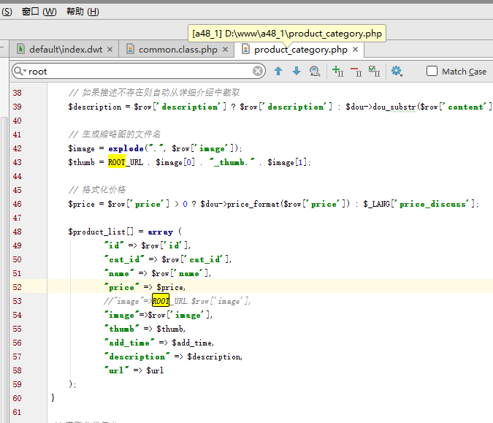

主页商品图片和新闻图片

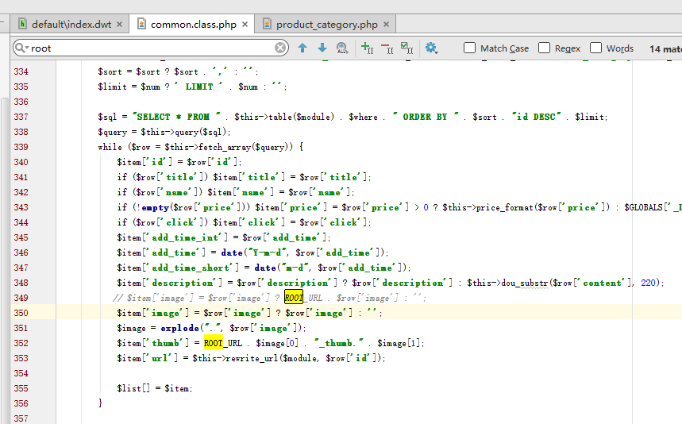

$item[**'image'**] = $row[**'image'**] ? ROOT_URL . $row[**'image'**] : **''**;

Include/Fragement

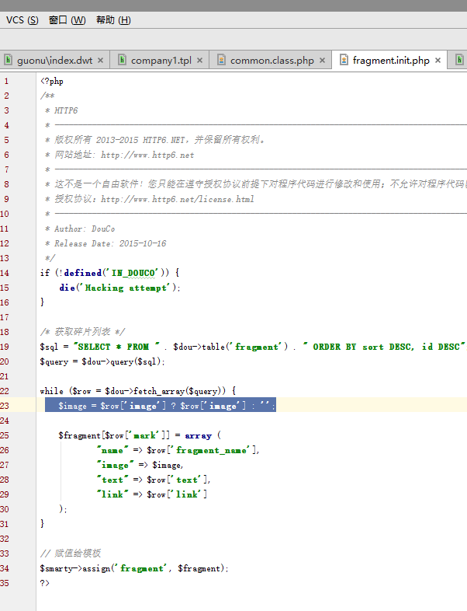

手机版product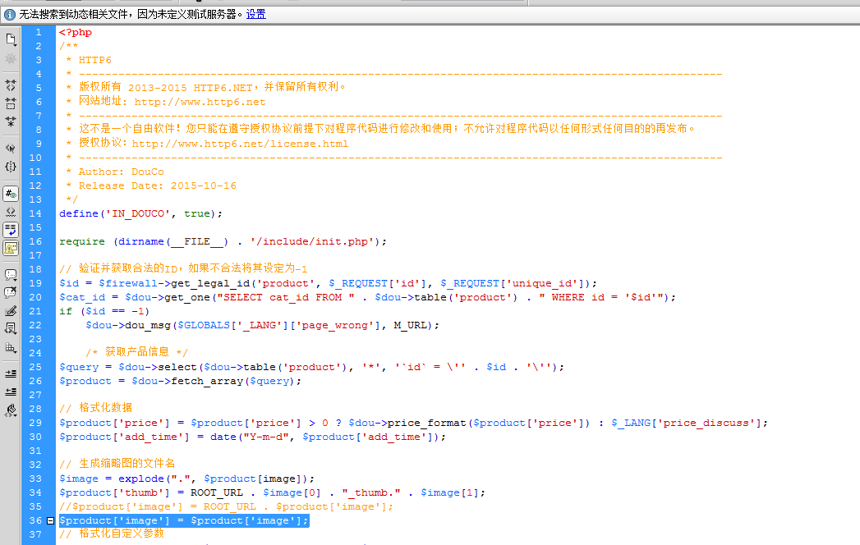

幻灯图片

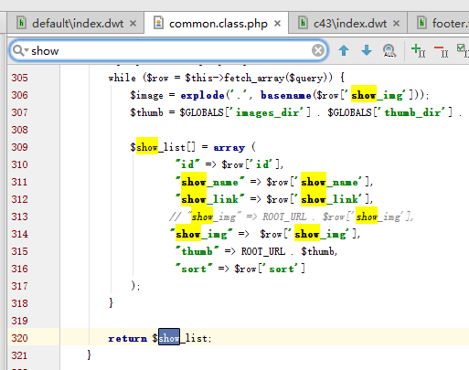

**"show_img"** => ROOT_URL . $row[**'show_img'**],

手机页添加**"image"**=>$row[**'image'**],

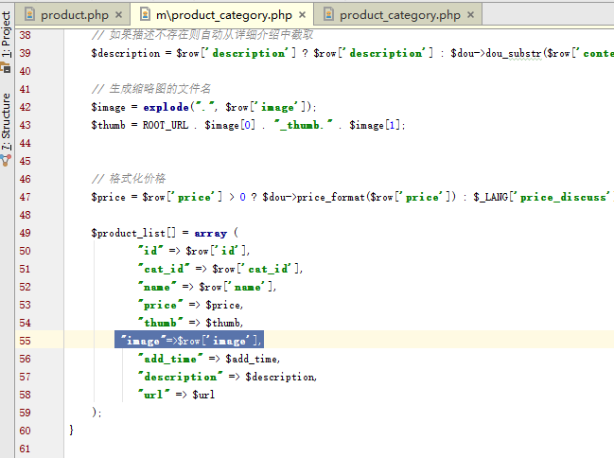

首页宝贝页注释掉这句

